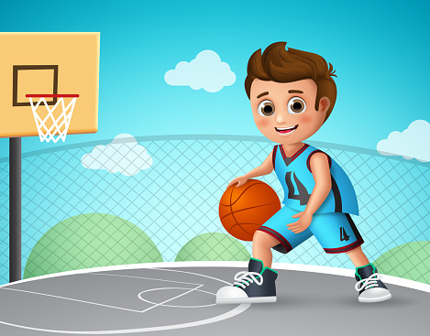

**U 7**

**PLATEAU**

**SAMEDI 9 DECEMBRE 2023**

**DE 9H30 A 12H00**

SALLE OMNISPORTS DE SAINT SAMSON SUR RANCE

**BASKET**

**PLATEAU BASKET U7**

* **TERRAIN 1**

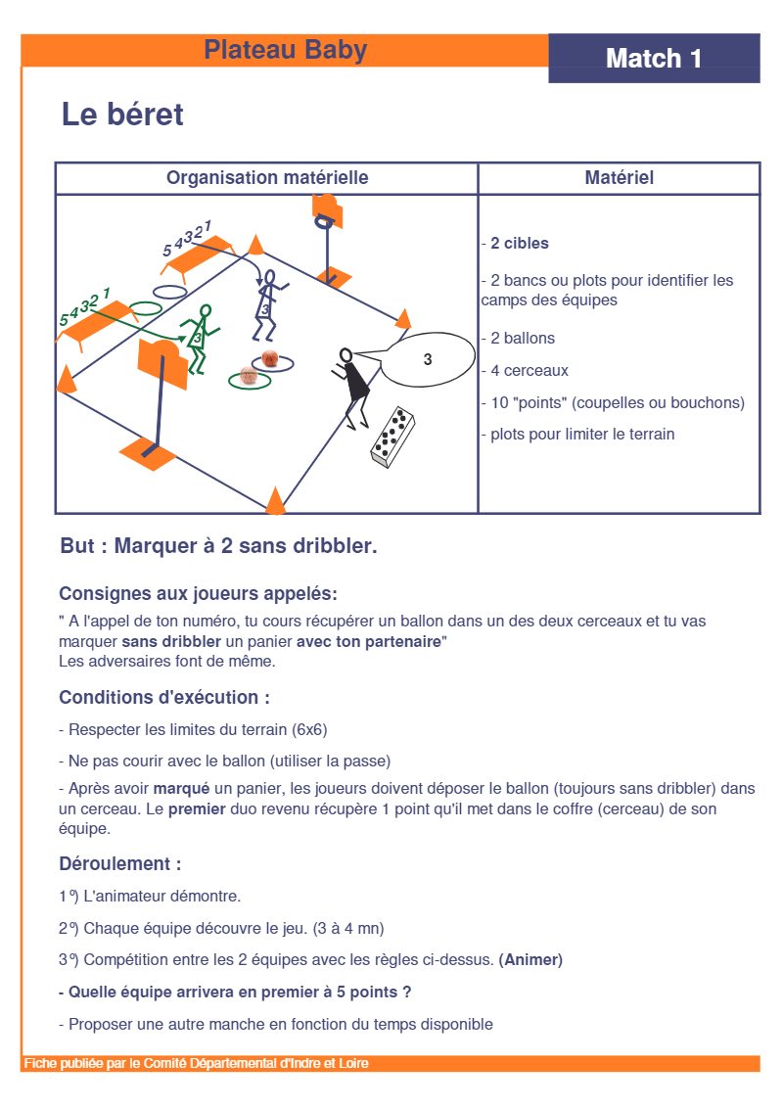

* + **LE BERET**
    - But :
      * Deux équipes.
      * Chaque joueur choisit un numéro.
      * L’arbitre annonce un numéro.
      * Au signal, les joueurs détenteurs du numéro doivent courir, prendre le ballon puis marquer le plus rapidement possible.
      * Le joueur qui marque en premier gagne 1 point pour son équipe.
* 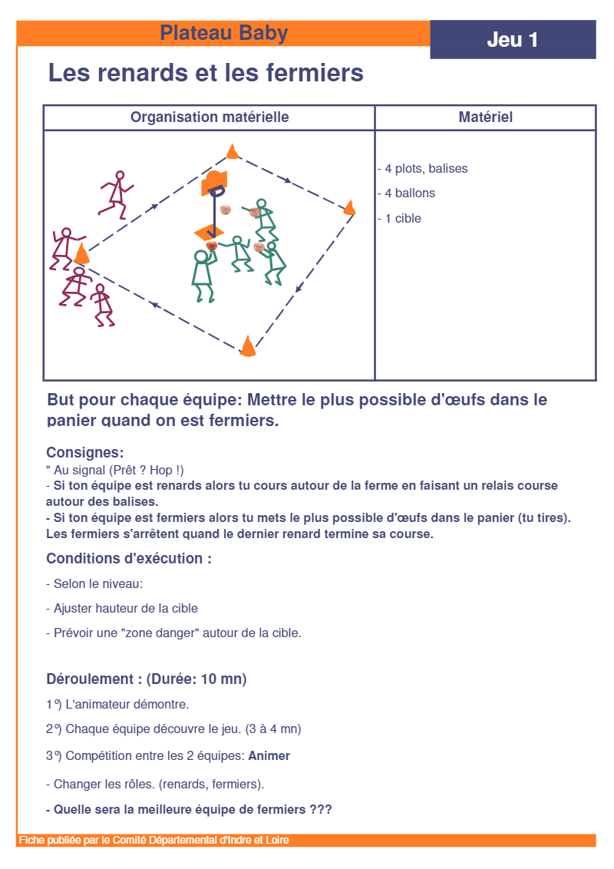**TERRAIN 2**
  + **LES RENARDS ET LES FERMIERS**
    - But : Mettre le plus d’œufs dans le panier.
      * 2 équipes.
      * Si ton équipe est « renards », tu cours autour de la ferme en faisant un relais course autour des plots.
      * Si ton équipe est « fermiers », tu mets le plus possible d’œufs dans le panier. Les fermiers s’arrêtent quand le dernier renard termine sa course.

**PLATEAU BASKET U7**

* **TERRAIN 3**

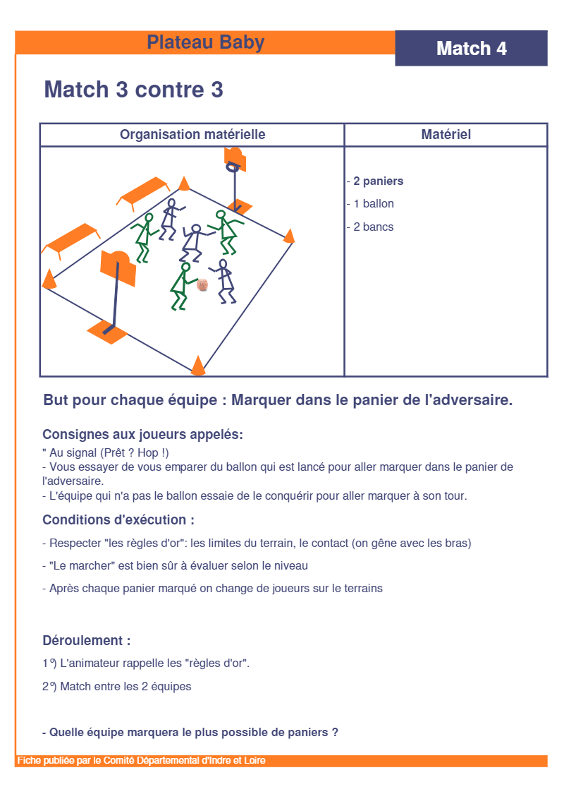

* + **MATCH** 
    - But : Marquer dans le panier de l’adversaire.
      * Deux équipes.
      * Vous essayez de vous emparer du ballon qui est lancé pour aller marquer dans le panier de l’adversaire.
      * L’équipe qui n’a pas le ballon essaie de le conquérir pour aller marquer à son tour.
* **TERRAIN 4**

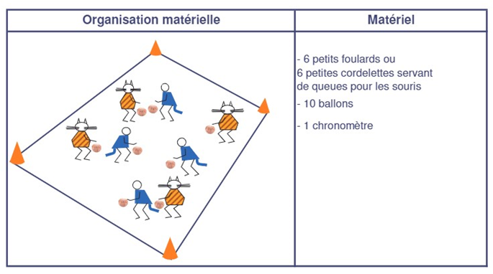

* + **LES CHATS ET LES SOURIS**
    - But : Attraper la queue des souris.
      * Deux équipes.
      * En dribblant, les chats essaient d’attraper le plus possible de queue de souris en 1min30s.
      * Puis on inverse les rôles.
      * L’équipe qui en a attrapé le plus a gagné.

**PLATEAU BASKET U7**

* **TERRAIN 5**

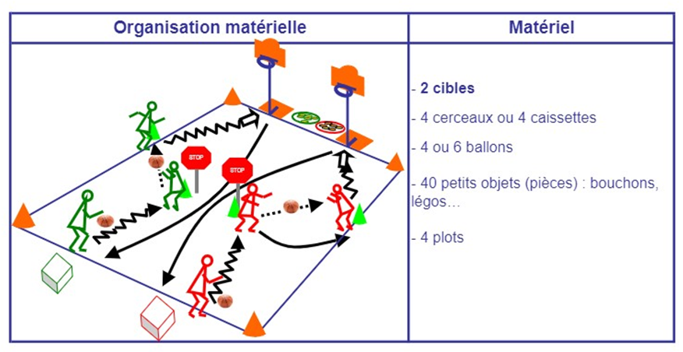

* + **RELAIS DRIBBLER, PASSER ET TIRER**
    - But : marquer 20 paniers avant l’équipe adverse.
      * Deux équipes.
      * Le joueur 1 dribble et donne le ballon au joueur 2.
      * Le joueur 2 passe au joueur 3 et va prendre sa place.
      * Le joueur 3 dribble, tire (un seul tir) et revient en courant.

**DEROULEMENT DU PLATEAU**

